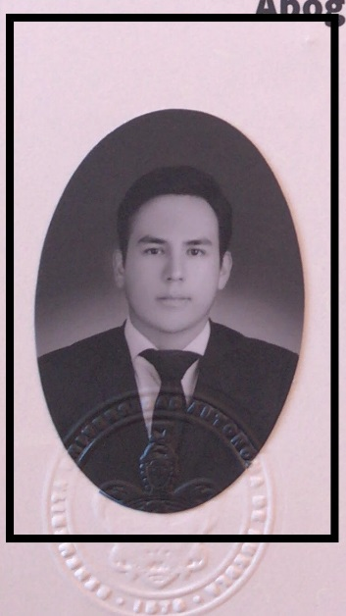SíntesisCurricular

**Julio Arturo Gómez Peña.**

Coordinador de Quejas, Denuncias e Investigaciones.

FormaciónAcadémica

**Licenciado en Derecho.**

Título Profesional Expedido por la **Benemérita Universidad Autónoma de Puebla.**

Cédula Profesional Número: **11299941**.

ExperienciaLaboral

**2019-2020**. Analista Especializado en el Órgano Interno de Control del Honorable Congreso del Estado Libre y Soberano de Puebla.

**2018-2019**. Analista Especializado en la Dirección Jurídica Consultiva de la Subsecretaría Jurídica de la Secretaría General de Gobierno del Estado de Puebla.

**Mayo a Diciembre de 2016**. Auxiliar de Sala de la Sala Regional de Tlaxcala del Tribunal Federal de Justicia Administrativa.

**Febrero a Marzo 2016.** Asesor jurídico, en Despacho: “*Rosas Goiz y Asociados, S.C.*”.

InformaciónAdicional

**Curso**: Sistema de Ahorro para el Retiro. Impartido en la Bolsa Mexicana de Valores, Inducción al Mercado de Valores con puntos AMIB.

**Curso:** El Servidor Público y sus Responsabilidades. Impartido por el Instituto de Administración Pública del Estado de Puebla. A.C.